1. 第N次执行后
   1. 
   2. 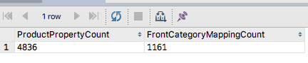
2. 第N+1次执行后
   1. 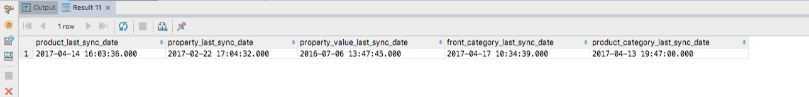
   2. 